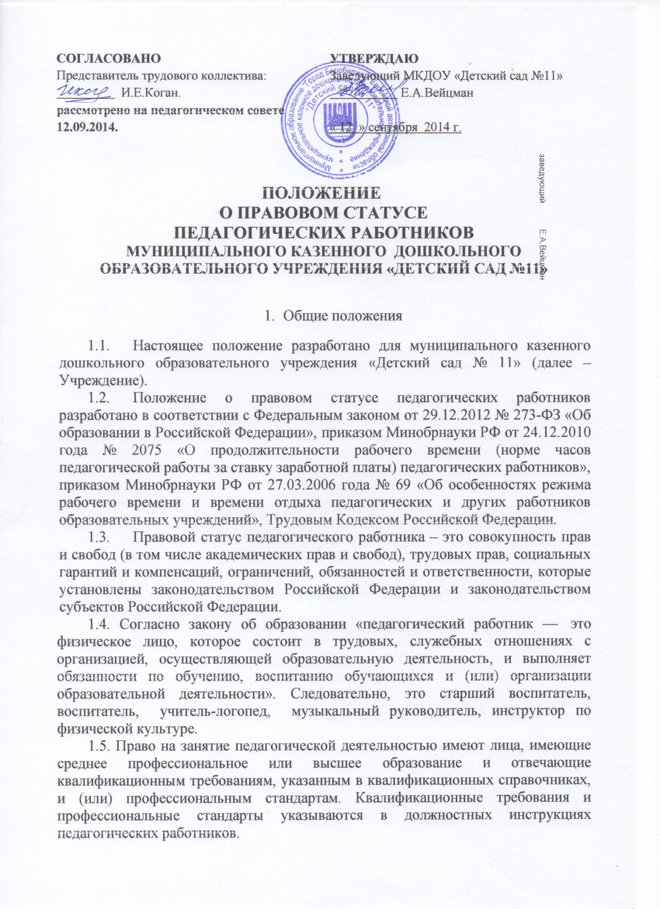
- Академические права и свободы

2.1. Педагогические работники пользуются следующими правами и свободами:
- свобода преподавания, свободное выражение своего мнения, свобода от вмешательства в профессиональную деятельность;
- свобода выбора и использования педагогически обоснованных форм, средств, методов обучения и воспитания;
- право на творческую инициативу, разработку и применение авторских программ и методов обучения и воспитания;
- на выбор учебных пособий, материалов и иных средств обучения и воспитания;
- на осуществление научной, научно-технической, творческой, исследовательской деятельности, участие в экспериментальной и международной деятельности, разработках и во внедрении инноваций;
- право на бесплатное пользование библиотеками и информационными ресурсами, право доступа к информационно-телекоммуникационным сетям и базам данных, учебным и методическим материалам, музейным фондам, материально-техническим средствам обеспечения образовательной деятельности;
- на участие в управлении образовательного учреждения;
- на объединение в общественные профессиональные организации, на защиту профессиональной чести и достоинства, на справедливое и объективное расследование нарушения норм профессиональной этики педагогических работников и др.
2.2. Академические права и свободы педагогических работников должны осуществляться с соблюдением прав и свобод других участников образовательных отношений.

3.Трудовые права и социальные гарантии

3.1. Педагогические работники пользуются следующими трудовыми правами и гарантиями:
- право на сокращенную рабочую неделю;
- на ежегодный основной удлиненный оплачиваемый отпуск;
- на длительный отпуск сроком до одного года не реже чем через каждые десять лет непрерывной педагогической работы;
- на досрочное назначение трудовой пенсии по старости;
- на предоставление педагогическим работникам вне очереди жилых помещений по договорам социального найма;
- право на предоставление жилых помещений специализированного жилищного фонда;
- а также иные трудовые права, меры социальной поддержки, установленные федеральными законами и законодательными актами субъектов Российской Федерации.
3.2. Выпускники профессиональных образовательных организаций и образовательных организаций высшего образования, привлекаемые к педагогической деятельности (молодые специалисты), в течение трёх лет после окончания учебного заведения, пользуются дополнительными мерами государственной поддержки в виде надбавок стимулирующего характера.
3.3. Согласно закону об образовании в оклады (должностные оклады) педагогических работников включается размер ежемесячной денежной компенсации на обеспечение книгоиздательской продукцией и периодическими изданиями, установленный по состоянию на 31 декабря 2012 года

4.Рабочее время

4.1. В рабочее время педагогических работников в зависимости от занимаемой должности включается образовательная, воспитательная работа, индивидуальная работа с воспитанниками, научная, творческая и исследовательская работа, а также другая педагогическая работа, предусмотренная трудовыми (должностными) обязанностями, методическая, подготовительная, организационная (подготовка и проведение работы с воспитанниками, родителями, общественностью, участие в собраниях, совещаниях, дежурство и т.д.), диагностическая, работа по ведению мониторинга, работа, предусмотренная планами воспитательных, физкультурно-оздоровительных, спортивных, творческих и иных мероприятий, проводимых с воспитанниками.
4.2. В статье 333 Трудового кодекса РФ для педагогических работников установлена сокращенная продолжительность рабочего времени – 36 часов в неделю. Ставка заработной платы выплачивается как за выполнение образовательной работы в пределах установленной нормы часов, так и за выполнение других обязанностей, предусмотренных должностными обязанностями и квалификационными характеристиками.
4.3. Режим 36-часовой рабочей недели каждым воспитателем может обеспечиваться путем одновременной ежедневной работы двух воспитателей в течение 6 часов в неделю для каждого воспитателя либо замены каждым воспитателем в течение этого времени отсутствующих воспитателей по болезни и другим причинам, выполнения работы по изготовлению учебно-наглядных пособий, методической и другой работы.
4.4. Режим выполнения образовательной работы регулируется расписанием непосредственно образовательной деятельности.
4.5. Режим рабочего времени и отдыха определяется трудовым договором, графиками работы и расписанием непосредственно образовательной деятельности.
4.6. Для педагогических работников, выполняющих свои обязанности непрерывно в течение рабочего дня, перерыв для приема пищи не устанавливается. Работникам образовательного учреждения обеспечивается возможность приема пищи одновременно вместе с воспитанниками.

5. Обязанности

5.1. Педагогический работник, обладая определенными правами, несет и определенные обязанности, в т.ч. он должен осуществлять свою деятельность на высоком профессиональном уровне, обеспечивать в полном объеме реализацию рабочей программы, развивать у воспитанников познавательную активность, самостоятельность, инициативу, творческие способности, формировать
гражданскую позицию, способность к труду и жизни, формировать культур) здорового и безопасного образа жизни.
- При этом он обязан применять педагогически обоснованные и обеспечивающие высокое качество образования формы, методы обучения и воспитания; учитывать особенности психофизического развития воспитанников и состояние их здоровья, соблюдать специальные условия, необходимые для получения образования лицами с ограниченными возможностями здоровья, взаимодействуя при необходимости с медицинскими организациями; соблюдать правовые, нравственные и этические нормы, требования профессиональной этики; уважать честь и достоинство воспитанников и других участников образовательных отношении.
- Педагогический работник также обязан систематически повышать свой профессиональный уровень; проходить аттестацию на соответствие занимаемой должности, медицинские осмотры (мри поступлении на работу, периодические, внеочередные), обучение и проверку знаний и навыков в области охраны труда. соблюдать устав, правила внутреннего трудового распорядка и иные локальные акты образовательного Учреждения.
- Конкретные должностные обязанности по профилю педагогической работы устанавливаются должностной инструкцией.
5.5.Педагогичсскому работнику запрещается;
- оказывать платные образовательные услуги воспитанникам образовательного учреждения, в котором он работает;
- использовать образовательную деятельность для политической агитации, принуждения воспитанников к принятию политических, религиозных или иных убеждении либо отказу от них, для разжигания социальной, расовой, национальной или религиозной розни, для агитации, пропагандирующей исключительность, превосходство либо неполноценность граждан по признаку социальной, расовой, национальной, религиозной или языковой принадлежности, их отношения к религии, в том числе посредством сообщения воспитанникам недостоверных сведений об исторических, о национальных, религиозных и культурных традициях народов, а также для побуждения воспитанников к действиям, противоречащим Конституции Российской Федерации.
6. Ответственность
- Неисполнение или ненадлежащее исполнение педагогическими работниками своих должностных обязанностей учитывается при прохождении ими аттестации.
- Педагогические работники несут ответственность за неисполнение или ненадлежащее исполнение возложенных на них обязанностей в порядке и в случаях, установленных законодательством РФ.

